Chapitre 17
Exercice 1 Reconnaître des transformations
On a commencé à construire les images 2, 3, 4 et 5 du motif 1 par des transformations.
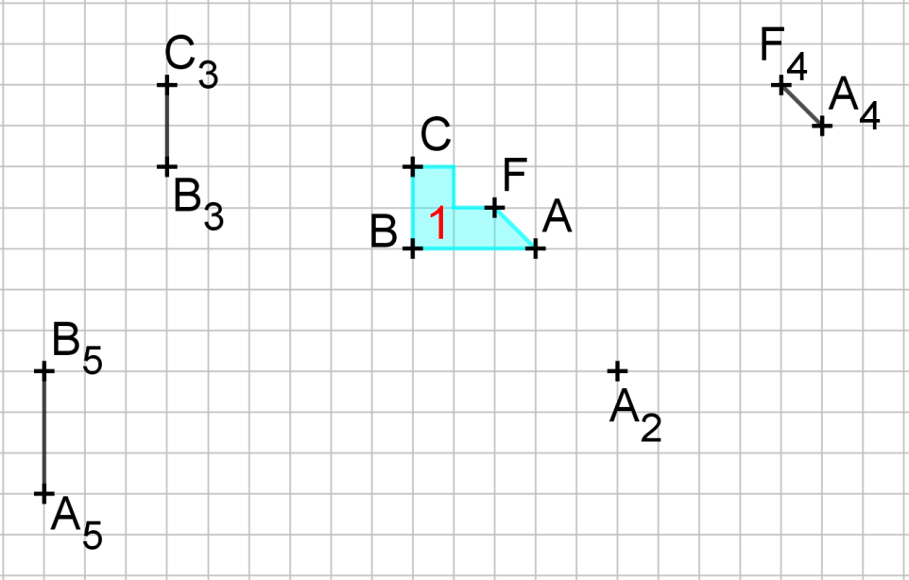

On s’intéresse au motif 2.
Une translation est un glissement parallèlement à une droite donnée, sans déformation ni retournement de la figure.

Qu’est-ce qu’une translation ?

a. Recopier et compléter : « On passe du motif 1 au motif 2 par la translation qui transforme le point A en le point ... ».
b. Sur papier quadrillé, tracer le motif 1 et placer le point A₂. Tracer alors le motif 2.
c. Expliquer pourquoi ce n’est pas une translation qui transforme le segment [AB] en le segment
[A₅ B₅].

a. Décrire précisément deux transformations qui transforment le segment [BC] en le segment [B₃ C₃].
b. Sur papier quadrillé, tracer le motif 1 et placer les points B₃ et C₃.
c. Tracer les deux motifs 3 possibles obtenus par les transformations décrites à la question a..

a. Sur papier quadrillé, tracer le motif 1 et placer les points A₄, F₄, A₅ et B₅.
b. Tracer les images du motif 1 par :
● la translation qui transforme le segment [AF] en le segment [A₄ F₄] ;
● la rotation qui transforme le segment [AB] en le segment [A₅ B₅].
Exercice 2 Utiliser les propriétés conservées par transformation
Le motif ABCDE est constitué du carré ABCD et du triangle équilatéral ADE.
La frise ci-dessous est construite en effectuant des translations du pentagone ABCDE.

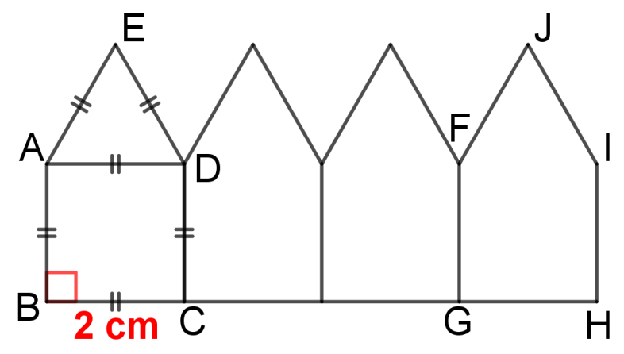

On se propose de calculer le périmètre du triangle FIJ.
C’est facile ! Cela signifie qu’une translation transforme un segment en un segment de même longueur.

On dit qu’une translation conserve les longueurs. Qu’est-ce que cela signifie ?

a. Recopier et compléter : « La translation qui transforme A en F transforme le segment [AE] en le segment .... De même, les segments [AD] et [DE] sont transformés en les segments ... et ... ».
b. Une translation conserve ... donc FJ = ... , FI = ... et IJ = ....
c. En déduire le périmètre du triangle FIJ.

On se propose de calculer le périmètre et l’aire du quadrilatère FGHI.
a. Quelle est la nature du quadrilatère FGHI ? Justifier la réponse.
b. Calculer le périmètre et l’aire du quadrilatère FGHI.

Déterminer la mesure de l’angle $\hat{FJI}$. Justifier la réponse.

